Первый пример синтеза 5-гидрокси-4,5-дигидро-1,2,4-оксадиазол-5-олов
Преснухина С.И., Шетнев А.А.
Студент, 1 курс магистратуры
Ярославский государственный педагогический университет им. К.Д.Ушинского,
Центр трансфера фармацевтических технологий им. М.В.Дорогова, Ярославль, Россия e-mail: sonya.presnuxina.98@mail.ru
Органические соединения класса 4,5-дигидро-1,2,4-оксадиазолов являются труднодоступными и малоизученными. Известно лишь несколько примеров получения 4,5-дигидро-1,2,4-оксадиазолов, протекающих в жёстких условиях [1-3]. Сообщения о высокой антибактериальной и противогрибковой активности 4,5-дигидро-1,2,4-оксадиазолов свидетельствуют о большом потенциале использования соединений данного класса [1,3].
В ходе изучения конденсации амидоксимов (1) с хлорангидридом трифторпропионовой кислоты (2) было показано, что помимо ожидаемых трифторэтан-замещенных производных 1,2,4-оксадиазолов (3), могут быть выделены ранее не описанные 5-гидрокси-4,5-дигидро-1,2,4-оксадиазолы (4).
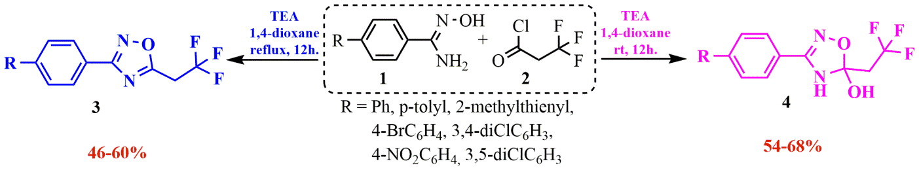
Стоит отметить, что синтез 5-гидрокси-4,5-дигидро-1,2,4-оксадиазолов является нетривиальной задачей ввиду их неустойчивости. Однако, нам удалось подобрать условия реакции, позволяющий получать целевые 5-гидрокси-4,5-дигидро-1,2,4-оксадиазолы с выходами 54-68%. Лучшие выходы продуктов наблюдались в случае R = 3,4-diClC₆H₃, 3,5-diClC₆H₃, меньшие выходы наблюдались в случае R = Ph, p-tolyl. Можно предположить, что наличие трифторэтильного заместителя стабилизирует молекулу 4 за счет своего электроноакцепторного влияния, подавляя реакцию элиминирования гидроксильной группы по механизму E₂ [4].
Строение и чистота синтезированных соединений доказаны с привлечением данных ЯМР спектроскопии и хроматомасс-спектрометрии.

Литература
- Lessel J. 1,2,4-oxadiazoline durch kondensation von amidoximen mit ketonen und aldehyden / Jurgen Lessel // Arch. Pharm. (Weinheirn) 326 (1993) 383-389.
- Srivastava M. R. Spectroscopic studies and the mechanism of formation of 4,5-dihydro-1,2,4-oxadiazoles / M. R. Srivastava et al // J. Heterocyclic Chem. 24 (1987) 101.
- Yale L. H. 3,5-disubstituted-1,2,4-oxadiazoles and 4,5-dihidro-3,5-disubstituted-1,2,4-oxadiazoles / L. H. Yale et al // J. Heterocyclic Chem. 15 (1978) 1373.
- Исикава И., Кобаяси Ё. Новое в технологии соединений фтора / Под ред. И. Исикавы. М.: Мир (1984).

